ATKLĀTA KONKURSA
“Projektēšanas, autoruzraudzības un būvniecības darbi objektā 2304 Massachusetts Ave., NW Washington DC Amerikas Savienotajās valstīs”
ID Nr. VNĪ 2026/7/2-11/AK-53

Atbildes uz iespējamā piegādātāja jautājumiem.

Atbildes uz 14.08.2206. jautājumiem.
4. | 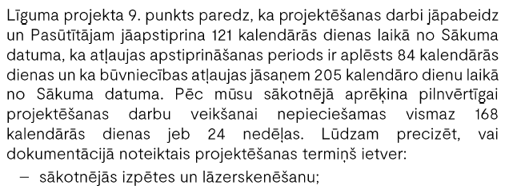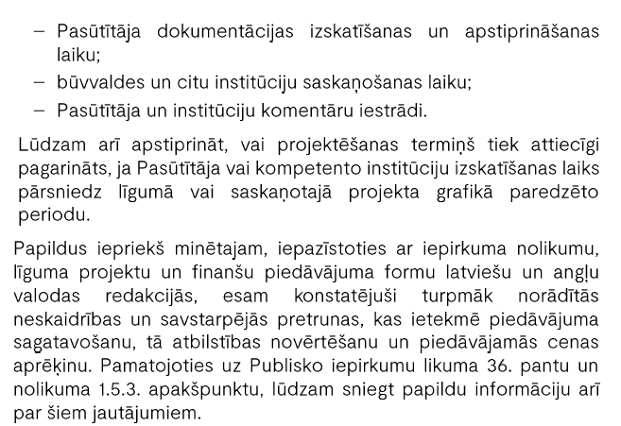 | Projektēšanas termiņš ietver visus jautājumā uzskaitītos elementus.  Apstiprinām, ka projektēšanas termiņš tiks pagarināts, ja institūcijas pārsniegs normatīvos noteikto izskatīšanas laiku vai pasūtītājs pārsniegs līgumā noteikto izskatīšanas laiku.
25. | 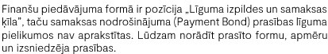 | Payment Bond (samaksas ķīlas) nosacījumi ir regulēti līgumprojekta 9.6.4. un 9.6.7.punktā.
Atbildes uz 26.08.2026. jautājumiem.
Nr. | Jautājums | Atbilde
 | Nolikuma 1.10. apakšpunkts nosaka objekta apskates kārtību: apskate iespējama darba dienās pēc ieinteresētā piegādātāja lūguma, vismaz trīs darba dienas iepriekš sazinoties ar Nolikuma 1.10.3. apakšpunktā norādīto Pasūtītāja kontaktpersonu, un apmeklējuma laikā notiek vienīgi objekta apskate, papildu informāciju par iepirkuma priekšmetu vai Nolikumu nesniedzot. Savukārt Pasūtītājs, atbildot uz 2026. gada 14. augusta iesniegumu, ir norādījis, ka atbildību par esošās ēkas tehnisko stāvokli uzņemas projektēšanas un būvniecības līguma izpildītājs, un aicinājis potenciālos pretendentus objektu apsekot.  Ņemot vērā fiksētas cenas design-build līguma modeli, ēkas vecumu un tehniskās apsekošanas atzinumā konstatēto nolietojumu, objekta apskate ir būtisks priekšnoteikums tehniski un finansiāli pamatota piedāvājuma sagatavošanai.  Ņemot vērā, ka saskaņā ar Nolikuma 1.10.4. apakšpunktu apmeklējuma laikā papildu informācija netiks sniegta.  Lūdzam precizēt:  - Vai apskatē drīkst piedalīties pretendenta piesaistītais ASV ģenerāluzņēmējs, arhitekts, konstrukciju un inženiersistēmu speciālisti un būvdarbu tāmētājs, vai ir noteikts maksimālais dalībnieku skaits un vai dalībnieku saraksts, norādot vārdus un pārstāvētos uzņēmumus, jāpiesaka iepriekš?  - Vai apskates ietvaros, ņemot vērā Nolikuma 1.10.4. apakšpunktu, ir atļauts veikt uzmērījumus, fotofiksāciju un videofiksāciju un iegūtos materiālus izmantot vienīgi piedāvājuma, tāmes un tehnisko risinājumu sagatavošanai?  - Vai apskate aptvers visas telpas, tostarp pagrabu, bēniņus, tehniskās telpas un aizmugurējo pagalmu, kā arī demontāžas rezultātā pieejamās nesošās konstrukcijas un inženierkomunikācijas?  Ja apskate notiek pirms visu konsolidēto atbilžu un grozītās iepirkuma dokumentācijas publicēšanas, lūdzam apstiprināt, ka Nolikuma 1.10.2. apakšpunktā noteiktajā kārtībā ir iespējama arī atkārtota objekta apskate pēc iepirkuma dokumentācijas aktualizēšanas. | Apskatē drīkst piedalīties pretendenta piesaistītais ģenerāluzņēmējs, dalībnieku skaits nav ierobežots. Pirms apskates, vienojoties par konkrēto laiku, jānorāda dalībnieki e-pastā.  Apskates laikā drīkst veikt uzmērījumus, fotofiksācijas un videofiksāciju, ja iegūtie materiāli tiek izmantoti tikai piedāvājuma sagatavošanai.  Apskates laikā lūgums ievērot personīgo drošību. Pieejami ir pagrabstāvs, pirmais stāvs, bēniņi (jāņem vērā, ka griestu augstums ir neliels un bēniņi nav apgaismoti), jumts, pagalms, ēkas priekša. Ēkas 2. un 3.stāvu drīkst apsekot tikai no kāpņu zonas, jo šajos stāvos ir tikai sijas, starp kurām pārvietoties ir bīstami.  Apskašu skaits nav ierobežots, iespējamie pretendenti drīkst veikt apsekošanu atkārtoti.
 | Iespējamais pretendents 14. augusta iesniegumā uzdeva 34 jautājumus par iepirkuma dokumentācijā konstatētajām neskaidrībām, informācijas trūkumu un pretrunām starp dokumentu latviešu un angļu valodas redakcijām. Pasūtītājs uz būtisku daļu no šiem jautājumiem vēl nav atbildējis.  Neatbildētie jautājumi attiecas arī uz izcenojamo alternatīvu skaitu un tvērumu, finanšu piedāvājuma formas aizpildīšanu, saistošo izpildes termiņu, nodrošinājumiem, apdrošināšanu, atļauju procedūrām un esošās ēkas riska sadalījumu. Pasūtītāja atbildes un no tām izrietošie dokumentācijas grozījumi var radīt nepieciešamību pārstrādāt finanšu piedāvājumu, tehnisko piedāvājumu, darbu izpildes grafiku un ASV partneru un apakšuzņēmēju aprēķinus.  Ja atbildes tiek publicētas nolikuma 1.5.3. apakšpunktā paredzētajā maksimāli pieļaujamajā termiņā - sešas dienas pirms piedāvājumu iesniegšanas termiņa beigām, atlikušais laiks nebūtu samērīgs ar veicamo precizējumu apjomu un fiksētas cenas piedāvājuma sarežģītību.  Tādēļ lūdzam piedāvājumu iesniegšanas termiņu noteikt ne agrāk kā 2026. gada 2. oktobrī un vienlaikus ne agrāk kā 21 kalendāro dienu pēc vēlākā no šādiem notikumiem:  - visu konsolidēto atbilžu un nepieciešamo iepirkuma dokumentācijas grozījumu publicēšanas Elektronisko iepirkumu sistēmā;  - Pasūtītāja nodrošinātās objekta apskates norises.  Lūgtais termiņš nepieciešams, lai visi pretendenti varētu sagatavot piedāvājumus, balstoties uz vienādu un pilnīgu informāciju, un lai iesniegtie fiksētas cenas piedāvājumi būtu tehniski pamatoti, pārbaudīti un savstarpēji salīdzināmi. | Uz šo brīdi ir atbildēts uz visiem 34 jautājumiem. Piedāvājumu iesniegšanas termiņš ir pagarināts un šobrīd tas ir 2026.gada 12.oktobris.
 | Iepirkuma dokumentācijā nav noteiktas prasības par izpildītāja personāla, projektētāju vai apakšuzņēmēju drošības pārbaudēm vai pielaidēm. Vienlaikus ar līguma īpašo noteikumu 48. punktu pievienotais līguma 15.6.2. apakšpunkts paredz laikā neierobežotu konfidencialitātes pienākumu, bet tehniskā specifikācija paredz izpildītāja sadarbību ar Klienta piesaistītajiem IT un drošības speciālistiem.  Lūdzam precizēt:  - Vai Pasūtītājs, Ārlietu ministrija vai vēstniecība līguma izpildes laikā piemēros iepirkuma dokumentācijā nenorādītas personāla drošības pārbaudes, pielaides, piekļuves, eskortēšanas, fotografēšanas, datu glabāšanas vai dokumentācijas aprites prasības? Ja šādas prasības ir paredzētas, lūdzam tās pilnībā aprakstīt, norādot personu loku, nepieciešamos apliecinājumus, piemērošanas kārtību un to ietekmi uz izpildītāja pienākumiem, izmaksām un darbu izpildes termiņiem.  - Kāds ir Klienta piesaistīto IT un drošības speciālistu iesaistes apjoms, kurā projekta stadijā tie tiks piesaistīti un kādas projektēšanas, izbūves, koordinācijas un informācijas apmaiņas darbības jāparedz izpildītājam? Lūdzam arī apstiprināt, vai drošības sistēmu projektēšana un izbūve ir izslēgta no izpildītāja darbu apjoma.  - Vai objekta kā diplomātiskās pārstāvniecības īpašuma pārbūvei nepieciešams Amerikas Savienoto Valstu Valsts departamenta Office of Foreign Missions vai citas kompetentās institūcijas apstiprinājums? Ja šāds apstiprinājums nepieciešams, lūdzam norādīt, kura puse to pieprasa un vai tā saņemšanai nepieciešamais laiks ir ietverts līgumā noteiktajā atļauju saņemšanas termiņā. | Uz jautājumu tiks atbildēts vēlāk.

Atbilde uz 31.08.2026. jautājumu.
Nr. | Jautājums | Atbilde
 | Savā un komandas vārdā vēlējos noskaidrot vai, ņemot vērā projekta specifiku un tā līdzšinējo attīstību, būtu iespēja tikties ar VNĪ pārstāvjiem klātienē, lai pārrunātu virkni jautājumu, kas saistīti ar esošo situāciju ēkā, projekta un iepriekš veikto darbu vēsturi, iepirkuma un turpmākās līguma izpildes procesuālajiem aspektiem, kā arī tehniskiem jautājumiem par ēku un paredzēto darbu organizāciju. Tas palīdzētu iegūt labāku izpratni par projekta pašreizējo situāciju, galvenajiem riskiem un turpmāko procesa virzību.  Lūdzu Jūs informēt, vai VNĪ būtu iespējams šādu klātienes tikšanos organizēt un kuri laiki Jums būtu piemēroti.  No VNĪ puses būtu ļoti vēlama arī to kolēģu dalība, kuri pārzina objekta līdzšinējo attīstību, tehnisko stāvokli un iepirkuma dokumentācijas sagatavošanu. | Informējam, ka komisija šī gada septembra otrajā pusē organizēs ieinteresēto piegādātāju sanāksmi, saskaņā ar nolikuma 1.8.punktu.  Informācija par sanāksmes konkrētu datumu tiks publicēta Elektronisko iepirkumu sistēmā.

